2024年唐山市中等职业学校技能竞赛
“机器视觉应用与维护”赛项
学生组

选手须知：
（1）任务书共 7 页，如出现任务书缺页、字迹不清等问题，请及时向 裁判申请更换任务书。
（2）本场比赛包含模块一、模块二、模块三，时间为2小时。
（3）选手在竞赛过程中创建的所有文件必须存储到D盘“场次号_工位号”文件 夹里。 （如：第一场比赛 03 工位的选手，文件夹为名称“01_03”;如：第二 场比赛 03 工位的选手，文件夹为名称“02_03”; 如：第三场比赛 03 工位 的选手，文件夹为名称“03_03”;
（4）“D 盘:\ “机器视觉应用与维护”赛项（中职组）\技术资料”中存储的相关技 术资料（设备说明书、操作手册、硬件安装手册等），参赛队员可以取用。
（5）选手提交的试卷不得出现学校、企业、姓名等与身份有关的信息，否则成绩无效。
（6）由于操作不当等原因引起工业机器人及 I/O 组件、智能视觉系统的损坏，将依据扣分表进行处理。
（7）在完成任务过程中，注意安全文明生产、电脑软件数据随时保存，以防意 外导致数据丢失。若出现选手未及时保存数据导致数据等文 件丢失，选手无法申请加时。

任务介绍
请按要求在120分钟内完成以下工作任务：包含机器视觉部件选型、系统机械安装与电气接线、机器视觉系统调试、标定与定位、手机芯片定位引导装配方案。

模块介绍
针对本次任务需求，所用工业视觉系统竞赛平台示意图，如图1.1所示，主要设备模块清单如下表1.1所示，选手可根据任务需求进行搭配选用。

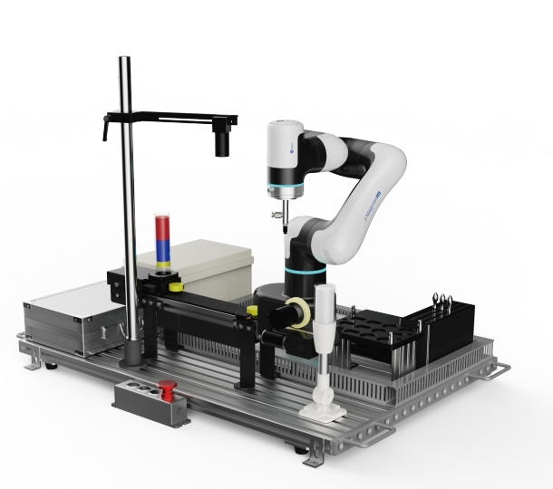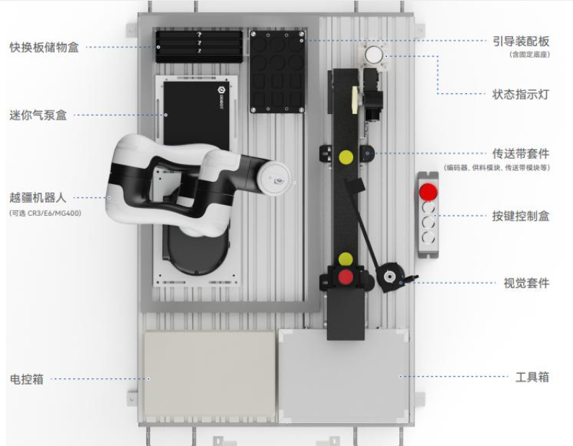
图1.1 工业视觉系统竞赛平台示意图
表 1.1 设备模块清单介绍
序号 | 名称 | 数量 | 图片参考 | 备注
1 | 机械臂 | 1 | 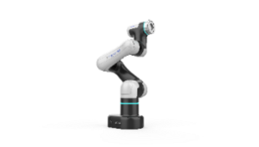
2 | 真空吸盘 | 1 | 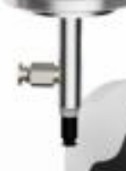
3 | 标定针 | 1 | 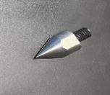
4 | 视觉单元 | 1 | 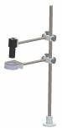
5 | 白色光源 |  | 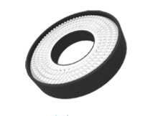
6 | 标定板套件 | 1 | 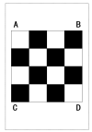
7 | 传送带 | 1 | 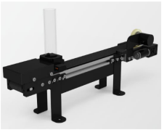
8 | 快换功能板 | 3 | 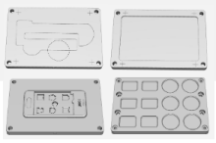
9 | 手机模型 | 1 | 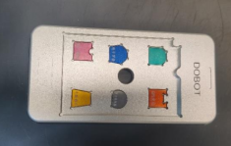
10 | 物料模型 | 12 | 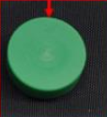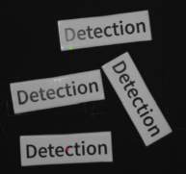 | 多种颜色、形状、字符等

模块一、 机器视觉部件选型
请根据给定条件进行计算，选择最合适的相机、镜头，并将选型计算结果填入计算表中（模块一计算所得到的相机、镜头选型不在后续任务模块中使用）：
假设已知检测的工作台上有手机壳耳机孔为圆形，有2.5mm、3.5mm、5mm三种尺寸；手机壳种类-五类铝合金材质：亮黑、深黑、蓝色、白色、正常色。
检测条件及要求：
（1）检测方式为静态检测；
（2）视觉系统工作距离为100mm；
（3）视场范围为$17mm×11mm$；
（5）要求视觉系统的算法精度（最少2个像素）和重复定位精度小于0.015mm。
根据下表选择相机：
命名 | 分辨率 | 像元尺寸 | CCD芯片大小
A | 1624×1240 | 4.5 µm×4.5 µm | 1/1.7"
B | 2448 × 2048 | 3.45 µm × 3.45 µm | 2/3"
C | 3072 × 2048 | 2.4 µm×2.4 µm | 1/1.8"
已知厂家生产的标准镜头焦距只有8mm、12mm、16mm、25mm、35mm、50mm，因此，选择焦距为 mm的工业镜头。

模块二、机械安装与电气接线部分

1.硬件搭建
根据任务要求设计并完成设备场景的搭建：
（1）将机器人安装到合理位置，使用注意机器人的摆放方向。
（2）完成视觉套件的支架、相机、镜头、光源、检测平台快换板的安装，并调整相机的拍摄位置，使相机能准确拍摄下方完整的检测平台或检测区域。
具体要求：
1、选手安装的机构组件定位合理，不干涉；
2、安装过程中不允许造成各零部件损伤；
3、安装完成后各元件无松动；
4、机器人夹具有选手自行选择并安装；
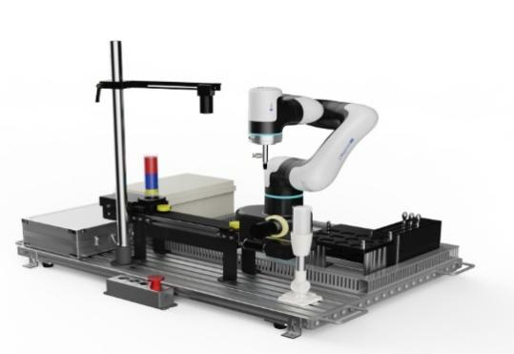
图1.2 任务场景效果参考图

2.电气接线
平台内已经完成部分电气接线，要求完成以下电气接线
- 完成视觉系统相机和光源的电源线、通信线的连接。
（2）完成机器人电源线、信号线、通信线缆、连接与排布。
具体要求：
1、扎带切割后剩余长度需≤1mm；
2、扎带的间距为≤50mm；
3、除机器人IO端子线缆外其他线缆应置入线槽，线槽应盖好
表1.2 电控箱IO配置表
ROBOT输入 | 描述 | ROBOT输入 | 描述
DI01 | 启动 | DO01 | 推料电机启动
DI02 | 停止 | DO02 | 传送带启动
DI03 | 复位 | DO03 | 三色灯-绿
DI04 | / | DO04 | 三色灯-黄
DI05 | / | DO05 | 三色灯-红
DI06 | / | DO06 | 蜂鸣器
DI07 | / | DO07 | /
DI08 | / | DO08 | /
DI09 | 料仓有料检知 | DO09 | 吸真空
DI10 | 物料到位检知 | DO10 | 破真空
DI11 | / | DO11 | /
DI12 | / | DO12 | /
DI13 | / | DO13 | /
DI14 | / | DO14 | /
DI15 | / | DO15 | /
DI16 | / | DO16 | /

3. 系统上电检查
（1）连接上机器人，并控制机器人运动，确认机器人通信正常且可以处于可控状态。
（2）测试气泵可以正常工作，测试传送带工作正常。
（3）完成视觉软件的调试，确认视觉软件能正常获取工作区域内清晰明亮的彩色图片。

模块三、机器视觉系统调试
竞赛任务部分主要用于选手独立完成规定的任务调试工作，主要工作内容有：手眼标定、形状识别、缺陷检测、手机芯片模型装配、调试工作。

一、机器视觉系统识别调试
创建视觉识别方案，设备通过相机能正常进行颜色识别、缺陷检测、字母识别、并通过识别系统将内容识别出来。方案保存到指定目录，命名为视觉识别方案.sol

1.形状识别
在视觉识别方案内创建流程1，形状物料模型随机放到视觉识别区域，相机开始拍照获取当前物料的图片并识别形状，流程自动将图片保存到指定路径，图片保存名称为image-形状.jpg（示例：image-圆.jpg）。

2. 视觉系统标定
手眼标定系统主要通过DobotVisionStudio算法平台所集成的机器视觉多种算法组件来完成。其标定主要用于确定相机坐标系和机械臂世界坐标系之间的转换关系。
在视觉识别方案内创建流程2，进行视觉手眼标定流程，产生的标定文件保存在指定的工程根目录下文件夹内，命名及格式为：年月日.xml（示例： 20231017.xml），标定文件内需要有正确坐标数据。

3. 缺陷检测识别
在视觉识别方案内创建流程3，通过视觉对工作平台上的芯片进行缺陷检测的识别，在视觉流程内可以做出明显判断芯片是否有缺陷，流程自动将图片保存到指定路径，命名为image-是.jpg或image-否.jpg。

二、手机模型定位装配
创建机器人程序，程序文件保存在指定目录下，工程文件夹命名为Robot。在视觉识别方案内创建流程4，进行系统联调完成手机模型定位装配任务。
任务流程：
- 手机芯片不固定位置，随机的放置在传送带上的视觉检测平台上。放置完成后由裁判指示选手随机移动芯片位置，手机壳模型放置在引导装配区域快换功能板上，位置固定不变。
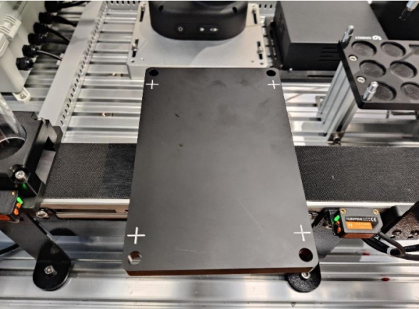
图1.3 视觉检测平台
2.系统初始化操作完成后，按下启动按钮，系统启动。
3.视觉流程自动拍照识别芯片种类及坐标。
4.视觉识别成功后通过通信触发机器人抓取芯片进行装配。
具体要求如下所示：
（1）机器人能够发送控制指令，控制视觉方案执行任务流程并拍照；
（2）机器人能够发送控制指令，控制视觉方案检测当前视觉识别区域内的手机芯片的位置和角度；
（3）机器人能够准确地接收视觉方案识别到的手机芯片信息（位置和角度、种类），将当前手机芯片放置到手机的对应位置；
（4）以上动作不出现机器人碰撞或限位报警事件；
（5）视觉流程执行不出现识别错误情况。

